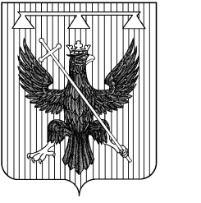

Администрация муниципального образования Южно-Одоевское Одоевского района

ПОСТАНОВЛЕНИЕ

От 30.04.2020 г. № 23

Об утверждении отчета об исполнении бюджета муниципального образования Южно- Одоевское Одоевского района за первый квартал 2020 года
В соответствии с Федеральным Законом от 06.10.2003г. № 131-ФЗ «Об общих принципах организации местного самоуправления в Российской Федерации», Бюджетным Кодексом Российской Федерации и Уставом муниципального образования Южно-Одоевское Одоевского района:
- Утвердить отчет об исполнении бюджета муниципального образования Южно-Одоевское Одоевского района за первый квартал 2020 года (Приложение к настоящему Постановлению).
- Направить данное постановление Собранию депутатов муниципального образования Южно-Одоевское Одоевского района и в Контрольно-счетный орган муниципального образования Одоевский район.
- Контроль за выполнением настоящего Постановления оставляю за собой.
- Разместить настоящее Постановление на официальном сайте муниципального образования Южно-Одоевское Одоевского района odoevsk.ru.
- Настоящее Постановление вступает в силу со дня его подписания.
И.о. главы администрации муниципального образования  Южно-Одоевское  Одоевского района | О.Н. Солодкова

